陕西师范大学 数据库原理 实验报告
姓名： 王嘉轩 学号： 42407194 班级： 计创2402
实验日期：2025.5.25

实验四 关系数据库查询与更新

一、实验目的
1、锻炼学生使用SQL语句进行查询操作与更新操作
2、让学生掌握MySQL Server和DBeaver工具的使用

二、实验环境
1、硬件环境
普通PC机
2、软件环境
MySQL Server
DBeaver

三、实验内容及结果
（注意结果提交内容：1-2不需要截图，3-12请直接粘贴Navicat中对应的SQL语句代码及运行结果的截图即可，运行结果如为空集也要截图）
1. 创建一个名为“my_univ”的数据库；
2. 在my_univ数据库中，利用DDL.sql和smallRelationsInsertFile.sql两个文件建表并插入元组；（两个文件请到QQ群文件 下载）；
3. 查询每个系的教师工资总和并按照系名升序排列；
SELECT dept_name, SUM(salary) AS total_salary
FROM instructor
GROUP BY dept_name
ORDER BY dept_name ASC;
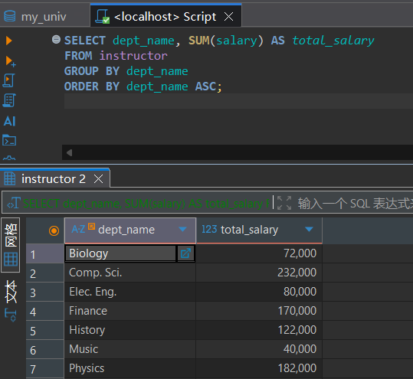
4. 查询既选修了’Comp. Sci.’系开设的课程（至少1门即可），又选修了’History’系开设的课程（至少1门即可）的学生ID；
SELECT DISTINCT ID
FROM takes JOIN course ON takes.course_id = course.course_id
WHERE course.dept_name = 'Comp. Sci.'
INTERSECT
SELECT DISTINCT ID
FROM takes JOIN course ON takes.course_id = course.course_id
WHERE course.dept_name = 'History';
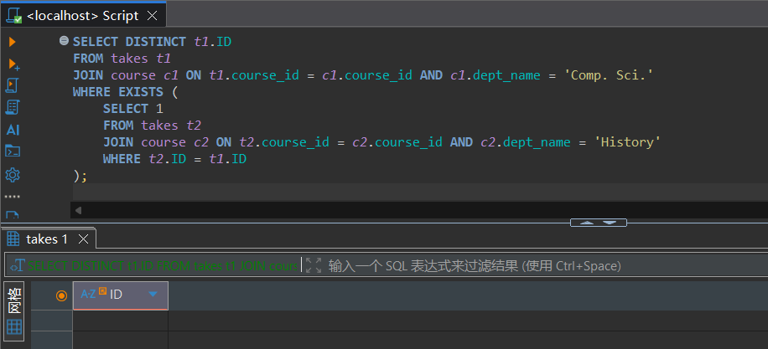

5. 查询’ Genetics’课程的先修课程名称；
SELECT c.title AS prereq_title
FROM course c
JOIN prereq p ON c.course_id = p.prereq_id
WHERE p.course_id = (
SELECT course_id
FROM course
WHERE title = 'Genetics'
);
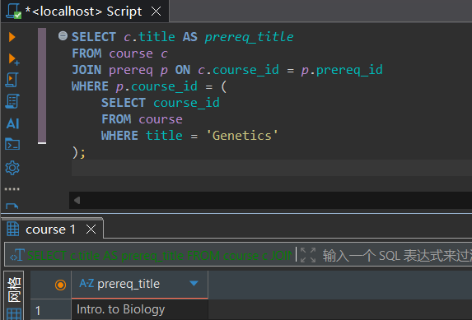

6. 查询包含’in’字符串（不区分大小分）的教师所讲授的课程名称及课程编号；
SELECT DISTINCT c.course_id, c.title
FROM instructor i
JOIN teaches t ON i.ID = t.ID
JOIN course c ON t.course_id = c.course_id
WHERE LOWER(i.name) LIKE '%in%';
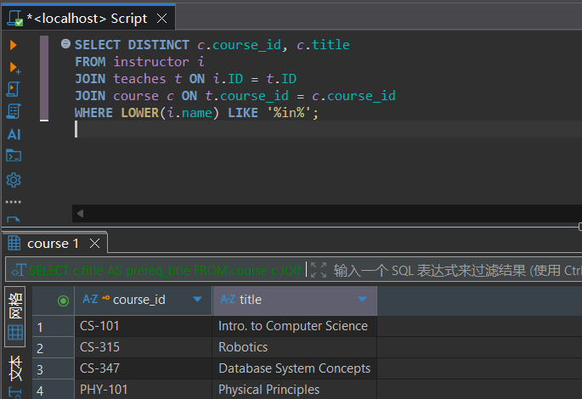
7. 查询选修了’Comp. Sci.’系开设的所有课程的学生ID及姓名；
SELECT s.ID, s.name
FROM student s
WHERE NOT EXISTS (
SELECT c.course_id
FROM course c
WHERE c.dept_name = 'Comp. Sci.'
AND NOT EXISTS (
SELECT 1
FROM takes t
WHERE t.ID = s.ID
AND t.course_id = c.course_id
)
);
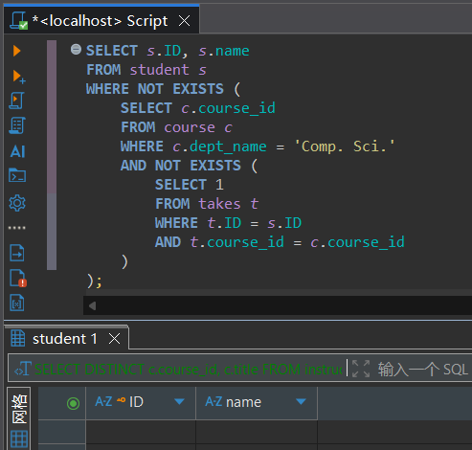
8. 删除’Music’系的所有学生的选课记录；
DELETE FROM takes
WHERE ID IN (
SELECT ID
FROM student
WHERE dept_name = 'Music'
);
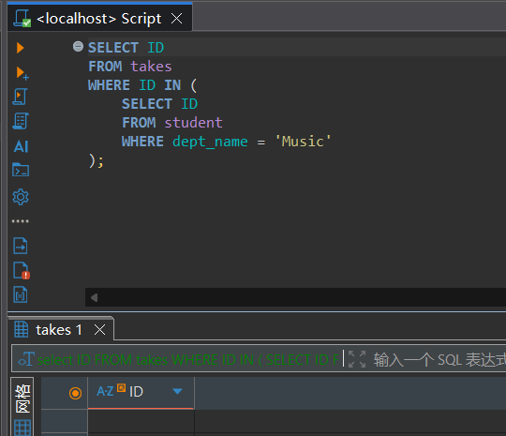
9. 向course表插入一条课程记录， 该课程是’Comp. Sci.’系开设的名为’Big Data Analysis’的课程，编号为’CS-999’，有5个学分；
INSERT INTO course (course_id, title, dept_name, credits)
VALUES ('CS-999', 'Big Data Analysis', 'Comp. Sci.', 5);
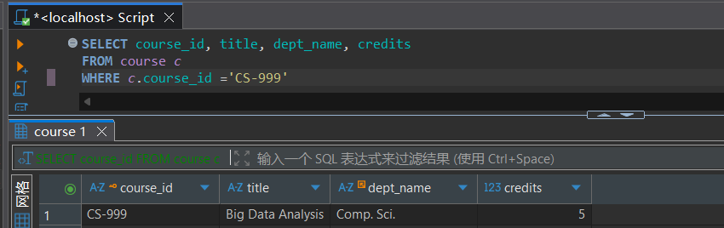
10. 让’Comp. Sci.’系每个修满70学分的学生成为’Comp. Sci.’系的教师，工资为20000元；
INSERT INTO instructor (ID, name, dept_name, salary)
SELECT ID, name, 'Comp. Sci.', 30000
FROM student
WHERE dept_name = 'Comp. Sci.'
AND tot_cred >= 70;
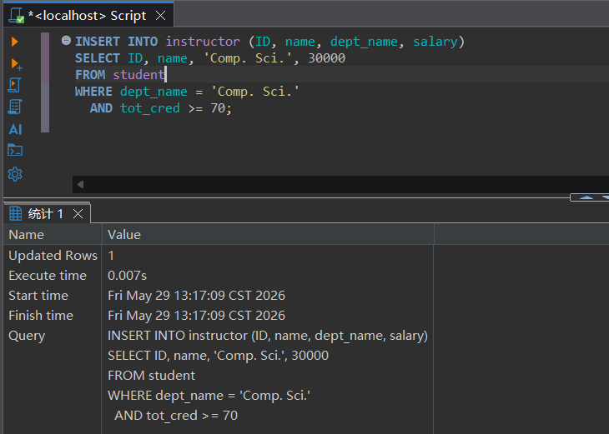

建表时，instructor表中有salary>29000的约束
salary numeric(8,2) check (salary > 29000)

11. 将’Comp. Sci.’系学生的总学分增加10个学分；
UPDATE student
SET tot_cred = tot_cred + 10
WHERE dept_name = 'Comp. Sci.';
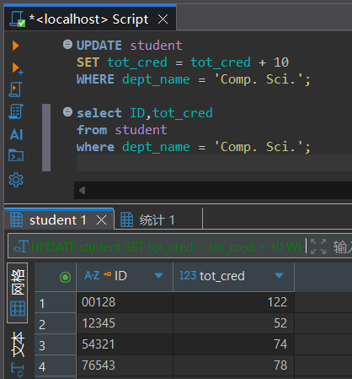
12. 查询第二高工资（仅次于最高工资）的教师姓名及工资。
SELECT name, salary
FROM instructor
WHERE salary = (
SELECT MAX(salary)
FROM instructor
WHERE salary < (SELECT MAX(salary) FROM instructor)
);
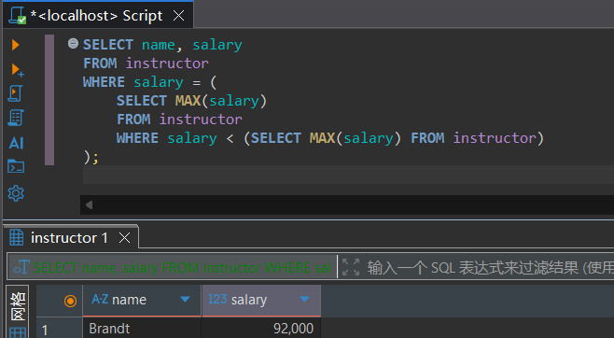
四、实验总结
熟悉了sql语言的高级应用

